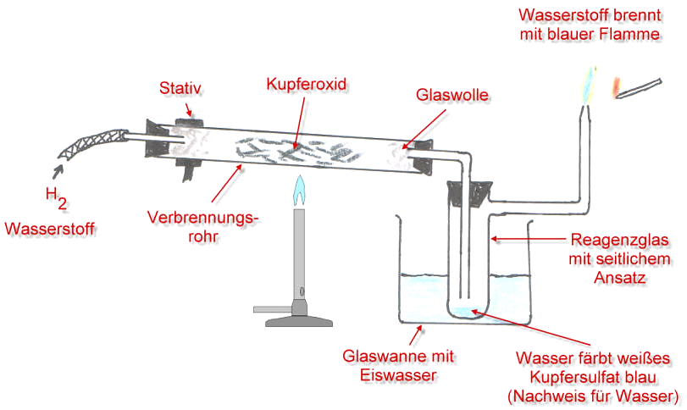
Die Apparatur wird mit Wasserstoff durchspült, bis alle Luft verdrängt ist (Knallgasprobe!). Nun kann man den Wasserstoff am Ende der Apparatur entzünden. Dann wird das schwarze Kupferoxid erhitzt.
Reduktion von Kupferoxid mit Wasserstoff

Beobachtungen
Das Kupferoxid verändert die Farbe von schwarz zu rot.
Im Reagenzglas bildet sich eine farblose Flüssigkeit, die das weiße (wasserfreie) Kupfersulfat blau färbt.
Ergebnisse
Zu 1. Kupferoxid wird zu Kupfer reduziert.
Zu 2. Es entsteht Wasser, das an den kalten Wandungen des Reagenzglases kondensiert.
Aufgaben: Zeichne den Versuchsaufbau sauber in dein Heft (Bleistift/Buntstifte), beschrifte!
Verfasse eine kurze Versuchsbeschreibung, die, bezogen auf die Abbildung „links“ beginnt, d.h. du sollst mit dem Einleiten von Wasserstoff beginnen! (Etwa so: „Wir leiten Wasserstoff in ein Verbrennungsrohr, in dem sich...“)
Benenne Edukte und Produkte, wo findet eine Oxidation, wo eine Reduktion statt, beschreibe, wer e- (Elektronen) aufnimmt, wer abgibt.
Auf welche Weise führt man in der Chemie einen Wassernachweis durch?
Aus welchem Grunde müssen wir sicher sein, dass vor dem Entzünden der Wasserstoffflamme keine Luft mehr im System ist?
Erstelle Wort- und Symbolgleichung (mit Stöchiometriezahlen gerichtet, Kupfer ist 2-wertig!).

